ПРОТОКОЛ
о признании запроса предложений в электронной форме несостоявшимся

г. Шарья «21» апреля 2021 г.

Место проведения: Костромская область, Шарьинский район, д. Осипово, д. 1А
Время проведения: 10.30 час
На заседании комиссии присутствуют 5 из 5 членов комиссии:
Председатель единой закупочной комиссии:
Востротин Денис Анатольевич — заместитель генерального директора;
Заместитель председателя единой закупочной комиссии:
Шистерова Александра Александровна — начальник ПТО;
Члены единой закупочной комиссии:
Попова Валентина Васильевна — главный бухгалтер;
Парфенов Олег Сергеевич — главный механик;
Секретарь единой закупочной комиссии:
Петрова Екатерина Евгеньевна — инженер ПТО.
Кворум имеется, заседание правомочно.
Повестка дня:
- Открытый запрос предложений в электронной форме на право заключения договора на поставку дренажных брикетов типа «Козинаки» для работ по реконструкции автомобильной дороги «Мантурово-В. Спасское км в Пыщугском районе Костромской области на участке мостового перехода через реку Шистом» в количестве 80,4 п.м.
- Обоснование закупки: осуществление реконструкций автомобильного моста
Начальная (максимальная) цена закупки:
121 179,00 (сто двадцать одна тысяча семьдесят девять рублей ) 00 коп.
Место проведения, рассмотрения заявок на участие в запросе предложений:
Рассмотрение заявок на участие в запросе предложений осуществлялось по адресу:
Костромская область, Шарьинский район, д. Осипово, д. 1А
Дата и время проведения запроса предложений: 21 апреля 2021 г 10.00
Извещение №32110180260 на проведение настоящего запроса предложений было размещено на электронной площадке Центр дистанционных торгов 12 апреля 2021 г. Срок окончания подачи заявок на участие в ЗП в электронной форме 21 апреля 2021 г. в 10.00.
До окончания указанного в извещении о проведении запроса предложений в электронной форме срока подачи заявок на участие в запросе предложений в электронной форме не поступало.
В связи с отсутствием претендентов на участие в ЗП процедура вскрытия конвертов и рассмотрение заявок не проводилась.
Комиссия решила:
Признать настоящий запрос предложений в электронной форме несостоявшимся на основании п. 67.1 Положения о закупках товаров, работ, услуг ООО «Шарьинское МЭП-4»
Настоящий протокол подписан всеми присутствующими на заседании членами единой закупочной комиссии и подлежит хранению в течение трех лет с даты окончания проведения настоящего запроса предложений в электронной форме.

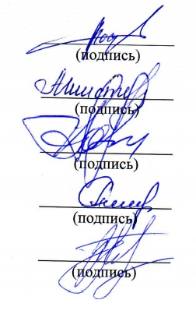
Председатель комиссии | _________________  (подпись) | Востротин Денис Анатольевич
Зам. председателя комиссии | _________________  (подпись) | Шистерова Александра Александровна
Член комиссии | _________________  (подпись) | Парфенов Олег Сергеевич
Член комиссии | _________________  (подпись) | Попова Валентина Васильевна
Секретарь комиссии | _________________  (подпись) | Петрова Екатерина Евгеньевна

